CONTENIDO

Contenido 1

Introducción 2

Reglamentación 3

Nociones Básicas 4

Puntos Claves 6

Procedimiento para la Ordeña Manual 9

Procedimiento para la Ordeña Mecánica 11

Bibliografía 14

INTRODUCCIÓN

La calidad es un tema de interés en diversos ámbitos del quehacer económico, político y social. En torno al tema se desarrollan múltiples investigaciones y, con base en esta noción, se construyen numerosos sistemas de interés práctico en ámbitos de la gestión y de la coordinación económica.

En el sector agroalimentario, la calidad de los productos es una preocupación manifiesta desde tiempo inmemorial. En un principio, se le relaciona más con aspectos sanitarios y de la nutrición. Pero más recientemente, las preguntas más agudas y frecuentes se asocian más con los procesos de la transformación industrial, del desarrollo de los circuitos de la distribución y, de la expansión del consumo masivo.

La saturación de los mercados, acompañada de una concurrencia más amplia, refuerza el papel que juega la calidad en las estructuras productivas y de mercado. Las empresas implicadas deben mejorar su competencia. Para ello, disponen de varios instrumentos: identificar segmentos y nichos de mercado (donde se requieren productos diferenciados o de calidad específica PCE), reducir costos asociados a “no calidad” (productos no conformes, mermas,...), modificar esquemas de organización y, revisar los modos de relación (vinculación) con los actores de la cadena productiva, en particular con los proveedores.

El énfasis en la productividad tuvo como contrapartida un descuido en la calidad de los procesos y en el cuidado de los recursos productivos. En esa medida creció la incertidumbre en cuanto a calidad de los productos y de las buenas prácticas de fabricación.

Así, conforme aumenta la incertidumbre, los consumidores manifiestan mayor preocupación por la calidad nutricional de los alimentos y por el modelo de consumo que conforman; pero sobre todo, la calidad sanitaria sigue siendo fundamental: la inocuidad es un tema de actualidad.

Para ganaderos e industriales las diferencias sobre la calidad se reflejan en las negociaciones de compra-venta de la leche cruda. En la ausencia de un acuerdo, crecen las discrepancias en las negociaciones, y se debilitan los mecanismos de vinculación comercial.

En consecuencia, la calidad se revalora como una variable determinante del desarrollo agro-alimentrario.

Por tanto, para garantizar de manera permanente y sostenida la calidad de los productos, es necesario procurar calidad en los procesos productivos que los generan, empezando por el cuidado de los recursos naturales del medio donde se localiza la explotación lechera.

Para mejorar la calidad sanitaria de la leche, es necesario poner en práctica un conjunto de medidas que aseguren condiciones de higiene satisfactorias (conformes con normas y referencias técnicas pertinentes), en torno a la producción de la explotación lechera. Muchas de ellas son relativas a la práctica de la ordeña.

En efecto, la ordeña determina directamente la calidad y la cantidad de leche obtenida. Los cuidados y las medidas de higiene procurados a lo largo del proceso de la ordeña tienen como fin preservar la calidad de la leche y la salud de los pezones de las vacas.

REGLAMENTACIÓN

Puntos principales

RCSPS.
Reglamento de Control Sanitario de Productos y Servicios (9/08/1999)
TÍTULO CUARTO
Leche, sus Productos y Derivados
CAPÍTULO IV
ORDEÑA.

ARTÍCULO 49. El personal que atienda a los animales enfermos, deberá
cambiarse la vestimenta de protección que haya estado en contacto con dichos animales, lavar y desinfectar y desinfestar las botas y las manos antes de manejar y ordeñar el ganado sano, así como la vestimenta contaminada antes de volverla a usar.

ARTÍCULO 50. No se podrá mezclar leche producida por animales afectados de alguna enfermedad, con la destinada al consumo humano.

ARTÍCULO 51 Cualquier animal que haya estado sujeto a tratamiento con medicamentos deberá ordeñarse por separado y su leche no deberá destinarse para consumo humano, hasta que haya transcurrido el período de eliminación conforme a la dosificación, tiempo de tratamiento y las instrucciones de la etiqueta del mismo, para asegurar la excreción de dichas sustancias.

APÉNDICE
III. LECHE, SUS PRODUCTOS Y DERIVADOS
III.3. Ordeña.
III.3.1. En el área de ordeña se observarán las siguientes condiciones:
III.3.1.1. El ganado deberá estar limpio durante la ordeña;
III.3.1.2. Las ubres se deberán lavar, desinfectar y secar inmediatamente
antes de la ordeña y al terminar se deberán sellar los pezones;
III.3.1.3. Antes de la ordeña de cada animal, se deberán obtener las tres
primeras extracciones de leche de cada uno de los pezones, esta leche se
deberá recolectar en un recipiente especial e inutilizarla, y
III.3.1.4. El lugar de la ordeña deberá estar limpio y provisto de un canal con declive para recibir el estiércol y orina de las vacas mientras se ordeñan. El estiércol deberá ser retirado continuamente y recolectarse en un sitio alejado del lugar de la ordeña.

Cf. Normatividad: Instrumentos relativos a la actividad: Explotación lechera

NOCIONES BÁSICAS

LA EYECCIÓN DE LA LECHE

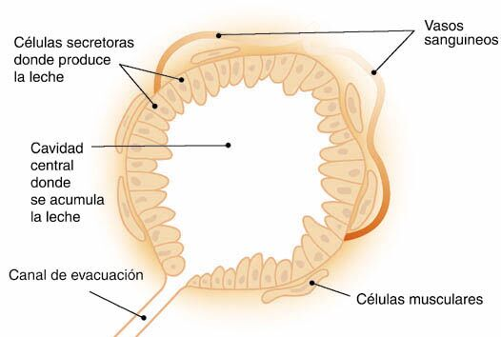
La leche se produce a nivel del tejido secretor o glándulas mamarias. Cada uno de los alvéolos o acinis es una unidad secretora de la glándula. Los acinis están bordeados por una red de células mioepiteliales que no tienen ninguna función secretora pero intervienen en la eyección de la leche contrayéndose.

Entre cada ordeño, una parte de la leche presente en los alvéolos, desciende por la red de canales galoctoforos y se acumula en la cisterna de la mama y de los pezones. La leche desciende de los acinis por simple gravedad y puede recolectarse por una simple abertura del conducto (esfinter) de los pezones, esa es la llamada leche cisternal.

La leche alveolar es aquella que queda en los acinis hasta el momento de la ordeña y representa la mayor parte de la leche producida por la vaca. Su extracción requiere de la participación activa del animal activando mecanismos fisiológicos.

Luego de la preparación de los pezones, la estimulación de las terminales nerviosas, situadas al nivel de la ubre y los pezones activa un flujo nervioso que por medio de los nervios de la mama y de la médula espinal, llegan al cerebro, al nivel del hipotálamo. Ese influjo es transmitido enseguida a la parte posterior de la hipófisis situada a la base del cerebro.

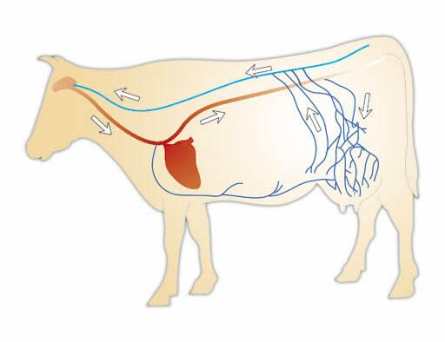
En la post-hipófisis se almacena una hormona, la oxitocina. El influjo nervioso comanda la liberación de una pequeña cantidad de oxitocina en la sangre, la cual transportada por la vena yugular y el corazón, llega a las arterias mamarias al nivel de las células mioepiteliales. Estas se contraen bajo el efecto de la oxitocina, comprimiendo los alvéolos llenos de leche. La leche es entonces atrapada y se evacua por la red de los canales aloctoforos hacia la cisterna de la mama.

Con el fin de que la ordeña se realice correctamente, el ordeñar debe saber además, que:
• Una estimulación de la mama, durante 30 segundos, provoca una descarga suficiente de oxitocina en la mayoría de las vacas.
• La oxitocina desaparece rápidamente (algunos minutos) después de su pasaje por la sangre. En consecuencia, el ordeñador debe proceder a la ordeña manual si es el caso, o, si es mecánica, a colocar las pezoneras inmediatamente después de haber preparado y estimulado (manipulado) la mama, a fin de aprovechar al máximo el efecto “eyección de leche” provocado por la oxtocina.
• Las cortaduras, los ruidos y los dolores provocados por los equipos de ordeña, inhiben los efectos de la oxtocina y conllevan a una ordeña incompleta, más larga y una leche menos rica.

PUNTOS CLAVE

1. Preparación de la sala de ordeño
2. Reunir a las vacas para el ordeño
3. Preparación de los pezones:
• Despuntar
• Presellar
• Secado de pezones
4. Precauciones para el ordeño de animales infectados,
en tratamiento o en período de calostro.
5. Sellado de pezones: desinfección de pezones después de la ordeña.
6. Limpieza del local, equipo y material de ordeño.

1. PREPARACIÓN DE LA SALA DE ORDEÑO

Antes de reunir a las vacas para el ordeño:
• Con 30 minutos de anticipación a la ordeña, se desinfecta el equipo de ordeño, botes (cántaras) y utensilios, con el fin de tener el tiempo suficiente para que escurra la solución.
• Se dispone del equipo y materiales destinados a la limpieza y
desinfección de los pezones
• Asegurarse de disponer de medicamentos y registro de los animales en curso de tratamiento.
• En caso de sala de ordeño con piso liso y equipo mecánico, humedecer el piso para facilitar la limpieza posterior del local.

2. REUNIR LAS VACAS PARA EL ORDEÑO

La reunión de las vacas se realiza con calma a fin de evitarles estrés. En el área de espera deben estar todas las vacas o el lote a ordeñar.

Se procura a las vacas un ambiente agradable en un espacio limpio (higiénico), libre de perturbaciones que puedan provocarles tensión. El tiempo entre ordeños debe ser constante. Si se practican dos por día estos deberán espaciarse 12 horas uno del otro.

Si las vacas se excitan antes del ordeño, en estado de estrés, liberan hormonas en el torrente circulatorio que interferirán con la bajada normal de la leche a la vez que se reduce la resistencia natural de las vacas a enfermedades, tales como la mastitis.

3. PREPARACIÓN DE LOS PEZONES

Diferentes organismos, cuyos reservorios se sitúan en el medio inmediato de las vacas lecheras, pueden encontrarse sobre la piel de la ubre y los pezones y por tanto contaminar la leche en el curso de la ordeña. Entre esos gérmenes algunos son susceptibles de penetrar en la ubre durante la ordeña o inmediatamente después cuando todavía el esfinter no está cerrado con riesgo de provocar mastitis. Por tanto es necesario disminuir al máximo el número de gérmenes presentes sobre los pezones aplicando medidas apropiadas antes de la colocación de las pezoneras o de la ordeña manual. Para obtener un resultado significativo, hace falta respetar lo siguiente:

Despuntar con el fin de:
• Estimular la eyección de la leche.
• Eliminar las bacterias que se encuentran en el meato del pezón.
• Detectar la presencia de mastitis:
- Explorando físicamente (con la mano) la ubre y los pezones.
- Examinando los primeros chorros de leche, la cual debe de recibirse en un tazón de fondo negro. La leche nunca debe ser ordeñada sobre la mano porque esta práctica incorrecta trae como consecuencia la diseminación de microorganismos causantes de mastitis.
Pre-sellar: Realizar un lavado limitado estrictamente al pezón, insistiendo sobre el orificio. Utilizar: agua limpia (potable) y desinfectante. El lavado y masaje correcto de los pezones envía una señal a la glándula pituitaria localizada en la base del cerebro, que secreta la hormona de la bajada de la leche “oxitocina” en el torrente circulatorio. Esta hormona viaja a la ubre en donde hace que las células musculares que rodean a los alvéolos se contraigan y causen la bajada de la leche. El objetivo final es que los pezones estén limpios y secos. Los únicos puntos que necesitan ser limpiados y masajeados son los pezones.

Secar cuidadosamente con toallas individuales desechables. Una toalla por pezón o cuarto.

Nota: La estimulación comienza desde el momento que se despunta. A lo largo del lavado, desinfectado y secado se practica el masaje a fin de lograr una estimulación óptima que favorezca una eyección eficiente de leche.

4. PRECAUCIONES PARA EL ORDEÑO DE ANIMALES INFECTADOS, EN TRATAMINETO O EN PERÍODO DE CALOSTRO

Las vacas afectadas de mastitis clínica o con numeraciones celulares elevadas, deben identificarse y ordeñarse al final o en una línea especial, independiente, utilizada exclusivamente para esas vacas. En ese caso, debe preverse una estación de lavado suplementaria.

Las vacas en tratamiento con un medicamento que requiere un plazo de espera o en período de producción de calostro, deben ser identificadas y tratadas igualmente por separado. En todos estos casos, la leche colectada puede ser distribuida a los becerros, depositada en una fosa para ese fin o vertida en el desagüe.

La identificación de los animales enfermos puede hacerse mediante:

•Un lazo de color según el tipo de problema o enfermedad tratada. Se trata que sea fácilmente visible al momento de la ordeña.
•Una marca de crayón graso sobre la mama.

Además, se debe disponer de un registro por animal, donde se detalle el tratamiento aplicado.

5. DESINFECCIÓN DE PEZONES DESPUÉS DE LA ORDEÑA

Sellado de pezones con un desinfectante efectivo:

La inmersión de los pezones inmediatamente después del ordeño en un sellador efectivo es la medida más importante para reducir la incidencia de nuevas infecciones con microorganismos contagiosos. La técnica consiste en introducir tres cuartas partes del pezón en la solución selladora. No es recomendable utilizar el rociado en lugar de la inmersión, ya que el pezón no quedaría sellado completamente.

Se recomienda el uso de “frascos dosificadores sin retorno”.

6. Limpieza del local, equipo y material de ordeño
Cfr. (Referirse) Módulo sobre el tema)

PROCEDIMIENTO PARA LA ORDEÑA MANUAL

1. MEDIDAS PREVIAS

Además de considerar los puntos clave antes enunciados, tener en cuenta lo siguiente:

1.1. La ordeña manual requiere de, al menos, dos personas vestidas apropiadamente:
•La primera: prepara, conduce, entrampa, despunta, presella y seca los pezones de la vaca. Se lava y desinfecta las manos a cada cambio de vaca justo antes de presellar.
•La segunda, el ordeñador, ordeña y sella los pezones.

1.2. La extracción de la leche debe realizarse en un ambiente limpio, relativo a:
•el local o área de ordeño,
•la vaca, en particular, los pezones,
•el ordeñador, particularmente las manos y
•los recipientes y utensilios de ordeño.

La preparación de la vaca y el ordeñador (es) tiene que ir a la par, ya que si pasa mucho tiempo después de haber estimulado la eyección de la leche, el efecto se diluye. Se debe procurar una ordeña completa: evitar el sobreordeño y el subordeño. No se deben remover los últimos chorros de leche, o sea, no se deben “requintear” a las vacas, porque se pueden diseminar microorganismos causantes de mastitis y se prolonga el tiempo de ordeña.

2. ACTIVIDADES

De acuerdo con los puntos clave y medidas previas antes señalados:
3.1 Entrampar la vaca.
3.2 Despuntar.
3.3 Presellar los pezones.
3.4 Secar los pezones.
3.5 Extraer manualmente la leche.
3.6 Sellar los pezones.
3.7 Liberar la vaca de la trampa.
3.8 Conducir a la vaca fuera del área de ordeño.

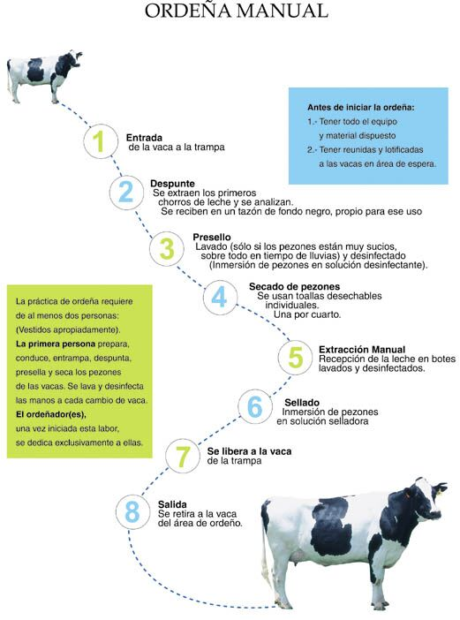
PROCEDIMIENTO PARA LA ORDEÑA MECÁNICA

Además de considerar los puntos clave antes enunciados:

1. MEDIDAS PREVIAS

1.1.Verificar que el equipo de ordeño funcione correctamente.

1.2. En el caso de equipo con lavado manual, disponer de una cubeta (s) con una solución adecuada para desinfectar las pezoneras a cada cambio de vaca. Se debe:
•utilizar agua potable,
•una concentración adecuada,
•cambiar la solución frecuentemente, cada cuatro vacas, o las veces necesarias de suerte que se mantenga su efectividad.

2. ACTIVIDADES

De acuerdo con los puntos clave y medidas previas antes señalados:

2.1. Entrampar la vaca.
2.2. Despuntar.
2.3. Presellar los pezones.
2.4. Secar los pezones.
2.5. Colocar las pezoneras, el tiempo recomendado es de 1 minuto o menos. La colocación de las pezoneras debe hacerse cuidadosamente para evitar la entrada de aire excesivo en el sistema de ordeño.
2.6. Ajustar las unidades de ordeño cuando sea necesario. Las unidades de ordeño deben observarse cuando se colocan en la ubre para asegurarse que se ajusten correctamente, lo que permitirá un ordeño completo y prevendrá que se resbalen las pezoneras. Cuando se ordeña con equipo mecánico, durante el proceso, la leche constituye una forma de barrera entre el vacío que provoca la máquina de ordeño y los tejidos del pezón. Cuando ésta deja de escurrir, esa protección desaparece, exponiendo los tejidos a los efectos del vacío, provocándoles, primero, congestión, después, a la larga, lesiones, notablemente al nivel del conducto del pezón; justo allí, donde se concentran los medios de defensa de la vaca para impedir la penetración de bacterias patógenas en el cuarto. Al final de la ordeña aumentan las probabilidades de entrada de aire al conducto del pezón, y por tanto, los riesgos de infecciones temibles. Esas entradas de aire pueden evitarse manteniendo y controlando el buen funcionamiento del equipo. Para limitar esos riesgos, es importante:

• Que el ordeñador este atento para intervenir de inmediato cuando la leche cese de salir.
• Cerrar el vacío antes de remover las pezoneras. La remoción se efectúa simplemente por gravedad. Las unidades de ordeño nunca deben ser jaladas teniendo vacío, ya que la punta del pezón se lesionaría y la mastitis estaría presente. Existen en el mercado ordeñadoras móviles que no cuentan con cierre de vacío. No se aconseja usar este tipo de equipo.

2.7. Al final de la ordeña de cada vaca, enjuagar las unidades con agua potable y una solución desinfectante. Si se cuenta con equipo automático,
verificar que la función se realice correctamente, si no, mediante inmersión de las pezoneras o mamilas en una cubeta donde se haya preparado la solución adecuada. El enjuague debe ser eficiente: la solución debe cambiarse frecuentemente para mantener la efectividad disminuida por la acumulación de leche y materia orgánica. Además, debe asegurarse que penetre plenamente en las mamilas con el fin de desplazar el aire que se encuentra al interior de las mismas. La investigación ha demostrado que las vacas que producen 10 litros por ordeño requieren 5 minutos de ordeño. La adición de 5 litros requiere un minuto adicional.
2.8. Sellar los pezones.
2.9. Liberar la vaca de la trampa.
2.10. Conducir a la vaca fuera del área de ordeño.

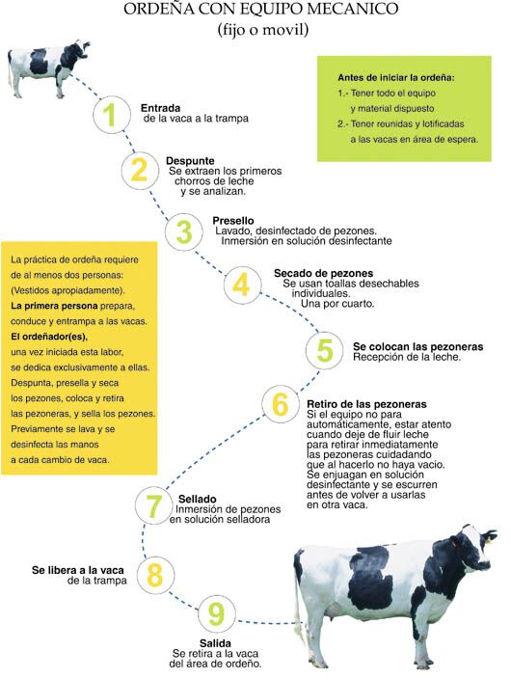
BIBLIOGRAFÍA
• Comité del Codex Alimentarius sobre la higiene alimentaria 20ª sesión (Washington DC) 1-5 de Marzo1993 ˆ Alinom 93/13ª.
• FAO: “Manual de control de la calidad de los alimentos. Gestión de los programas de control de alimentos”. Estudio FAO: Alimentación y Nutrición 14/11. Roma, 1995.
• FAO.:”Código Internacional Recomendado de Prácticas” . Principios Generales de Higiene de los Alimentos. CAC/Vol. A. Ed. I, Roma, 1979.
• FAO.:”Orientaciones para el establecimiento o el fortalecimiento de programas nacionales de vigilancia de la contaminación de los alimentos”. Serie Inspección de los Alimentos No. 5. Roma, 1978.
• FAO: “Manual de higiene y manejo de la leche”. Roma, 1981
• BLOOD D.C.-RADOSTITS O.M. 1992 Australia. “Medicina Veterinaria”. Editorial Interamericana S.A. de C.V . Séptima Edición. Páginas 539-602.
• SERIEYS, F. 1995. TECHNIPEL Eds. 64p. (Institut de l‚elevage, Francia).

